令和８年度採用
独立行政法人地域医療機能推進機構
(Japan Community Healthcare Organization)
諫早総合病院
調理師募集要項

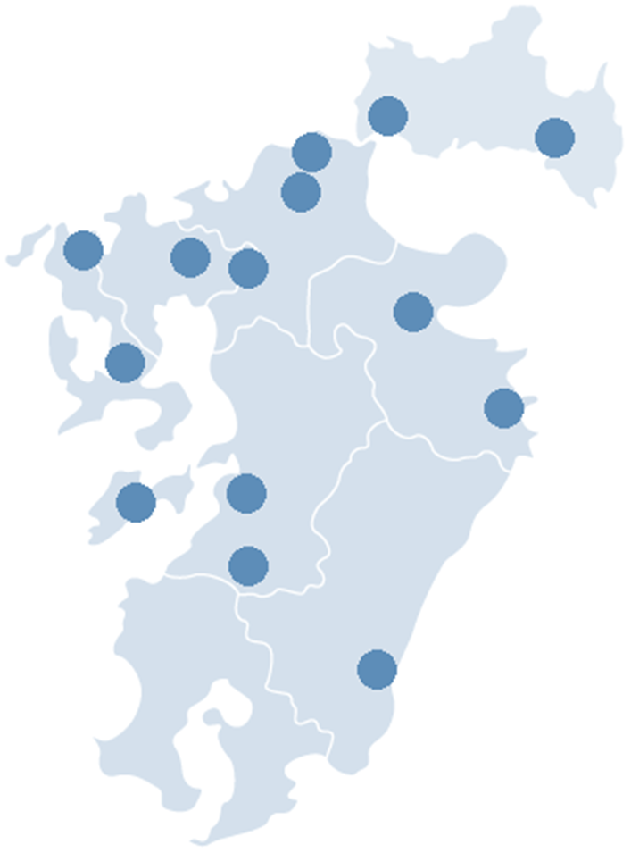




令和８年度
ＪＣＨＯ諫早総合病院調理師募集要項

本試験は、調理師を採用するために実施する選考試験です。

- 採用予定日 令和８年１２月１日

- 試験日 令和８年１０月下旬予定

- 応募資格
・調理師免許を取得している方

- 応募方法
（１）必要書類
- 受験願書（別紙様式1、写真貼付） ※写真は３ヵ月以内のもの
- 調理師免許（写） ※A4版で縮小コピー
- 卒業証書（写）または卒業証明書 ※A4版で縮小コピー
※受験願書は当院ホームページよりダウンロードして下さい。
https://isahaya.jcho.go.jp/recruit/intern/
（２）願書受付期間
令和８年９月４日～令和８年１０月１６日（必着）
※受験を希望される方は、諫早総合病院総務企画課宛てにメールにてご連絡のうえ、応募方法により応募書類の送付をお願いします。メールでは以下の内容を記載してください。（メールに対し、病院から返信はありません）
件名：令和８年度調理師採用選考試験
本文：①氏名、②最終学歴、③電話番号、④連絡用メールアドレス
（諫早総合病院総務企画課：soumu@isahaya.jcho.go.jp）

（３）書類提出先
上記必要書類を受付期間内に、簡易書留にて下記まで郵送してください。
※封筒表に「調理師応募」と朱書きしてください。
ご提出いただいた書類はお返しできませんので、予めご了承ください。

〒８５４－８５０１
長崎県諫早市永昌東町２４番１号
独立行政法人地域医療機能推進機構
諫早総合病院 総務企画課 山田

- 選考方法 面接試験

- 選考会場
諫早総合病院

- 試験結果の通知について
・試験日から１週間程度で発送予定

８．採用後の待遇について 令和８年８月現在
給与 | 基本給 | 初任給 高校卒（３年） 177,500円  ※実務経験がある場合は、免許取得後の経験年数に 応じて調整あり  ※年１回昇給
給与 | 諸手当 | 通勤手当 月額上限 150,000円（交通機関利用の場合）  住居手当 月額上限 28,000円（借家に限る）  扶養手当・時間外勤務手当等  ※上記のほか、職員給与規程に基づき支給
賞与 |  | 年２回（６月・１２月支給）
勤務時間 |  | １日７時間４５分勤務（週３８時間４５分勤務）  原則として４週８休制（他に祝日、年末年始の休日あり）
休暇 |  | 年次休暇（年間最高２０日付与、繰越最高２０日）・病気休暇  特別休暇（夏季休暇、結婚休暇、産前産後休暇、配偶者の出産休暇、子の看護休暇、介護休暇、忌引など）
休業 |  | 育児休業、育児短時間勤務、介護休業、自己啓発等休業
社会保険 |  | 健康保険、厚生年金保険、雇用保険、労災保険に加入
その他 |  | 退職手当制度

９．個人情報の取扱いについて
ご提出いただく個人情報については、選考試験に関すること及び採用事務に係る人事情報管理に関することに利用させていただきますので、予めご了承ください。なお、個人情報につきましては、諫早総合病院において万全の管理をいたします。


ジェイコー
独立行政法人地域医療機能推進機構（ＪＣＨＯ）
諫早総合病院 総務企画課
〒854-8501 長崎県諫早市永昌東町24番1号
TEL：0957-22-1380 ／ E-mail：soumu@isahaya.jcho.go.jp
URL：https://isahaya.jcho.go.jp/

